A KKV-k fejlődésének receptje: hatékonyság, piacelemzés és kollektív tudat
- Növekedési stratégiák az ipari ingatlanpiac kulcsszereplőitől
a IV. HAD Brunch-on
Sajtóközlemény / PResston PR / 2026. március 24.
A hazai ipari ingatlanpiac vezető képviselői 2026. március 19-én már negyedik alkalommal gyűltek össze a belga–magyar tulajdonosi hátterű RaktárAD szervezésében megrendezett exkluzív HAD Ingatlan Üzleti Brunch-on, amely mára a szakmai párbeszéd és tudásmegosztás meghatározó fórumává vált.
A IV. HAD Brunch egyben a népszerű StoreCast podcast következő adásának is otthont adott, és ezúttal arra kereste a választ, hogyan állíthatók a vállalkozások ismét növekedési pályára a sokszor bizonytalan nemzetközi és hazai gazdasági környezetben.
A RaktárAD tapasztalata szerint a kulcs a gyors alkalmazkodás és a fókuszváltás: az elmúlt időszakban tudatosan a tovább bérbeadó partnerekre koncentráltak, ami 15 hónap alatt 34%-os értékesítési növekedést eredményezett. Ez is mutatja, hogy a jelenlegi gazdasági környezetben azok a vállalkozások maradhatnak növekedési pályán, amelyek képesek újra pozícionálni célpiacukat és rugalmasan reagálni a kereslet átalakulására.
Piaci kihívások, döntéshozatal és növekedési lehetőségek a fókuszban
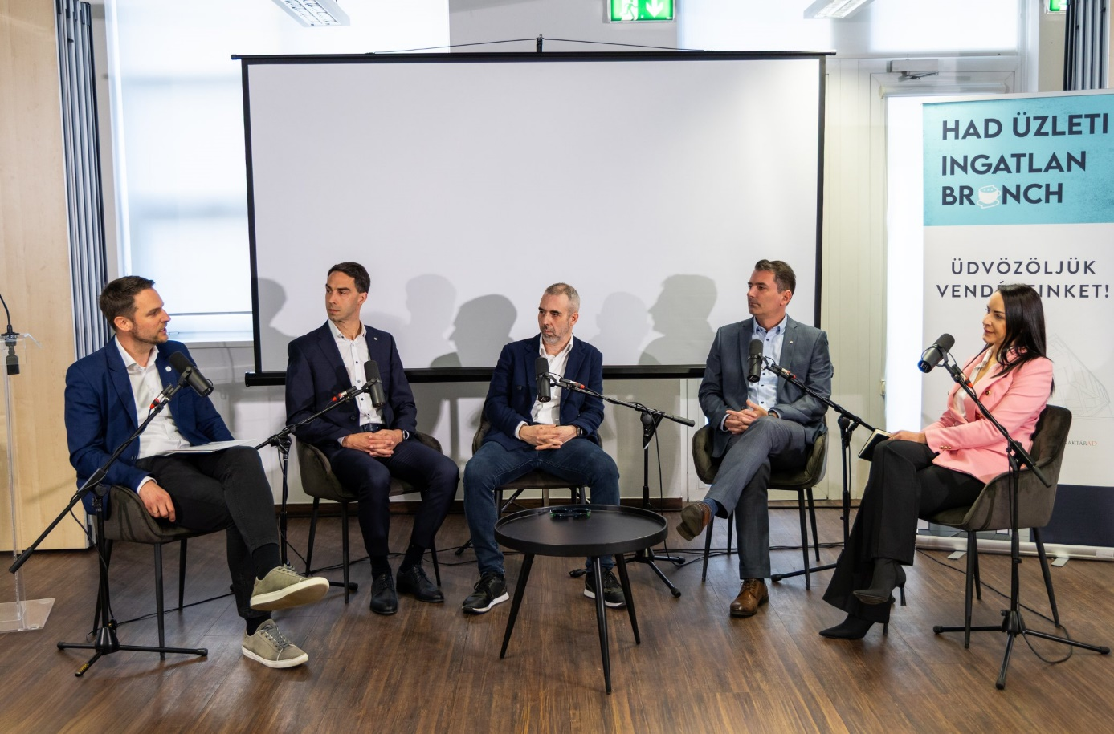
A rendezvény szakmai programjának középpontjában azok a kulcskérdések álltak, amelyek ma leginkább foglalkoztatják az ipari ingatlanpiac szereplőit. A résztvevők közösen keresték a választ arra, hogyan értelmezhetők a jelenlegi piaci folyamatok, mire érdemes valóban figyelni a zajos gazdasági környezetben, és kik lehetnek a jelenlegi helyzet nyertesei. Kiemelt téma volt a vállalatvezetők és a partnereik döntéshozatali folyamatának nehézségei. A beszélgetések során szó esett a hatékonyság szerepéről is – mind vállalati, mind piaci szinten –, különös tekintettel arra, hogy a szereplők együttműködése vagy éppen az egymással való szembenállás milyen hatással van az eredményességre. Emellett hangsúlyos kérdés volt a hatékonyság, a belső adatelemzés jelentősége, valamint a szervezeti „kollektív tudat” ereje, vagyis az, hogy a csapatok mennyire képesek közös irány mentén haladni. A meghívott vendégek a jövőre vonatkozóan is megosztották várakozásaikat a következő 5–10 év meghatározó trendjeiről és azokról a tényezőkről, amelyek alapvetően formálhatják a piacot és a vállalkozói döntéseket.
Résztvevők balról jobbra: Lőrincz-Hadnagy Tibor, a HAD Group Partnere és Üzletfejlesztési vezetője; Ifj. Bodrogi Ferenc, a Bodrogi Bau Kft. műszaki igazgatója; Markos András a Hesse Trade Kft ügyvezető igazgatója; Dely Zoltán István, az OTP Bank Vállalati ügyfélkapcsolati igazgató-helyettese; Kalmár Milla, a 108 Real Estate Hungary, ipari ingatlan divízióvezetője

Iparági csúcsszereplők és meghatározó szakmai párbeszéd a HAD Brunch-on
A rendezvény szakmai színvonalát emelte a neves iparági szakértők részvétele: Kalmár Milla, a 108 Real Estate Hungary, ipari ingatlan divízióvezetője, Dely Zoltán István, az OTP Bank vállalati ügyfélkapcsolati igazgató-helyettese, Markos András a Hesse Trade Kft ügyvezető igazgatója, ifj. Bodrogi Ferenc a Bodrogi Bau Kft. műszaki igazgatója és Lőrincz-Hadnagy Tibor, a HAD Group Partnere és Üzletfejlesztési vezetője. A panelbeszélgetés során a vendégek beszámoltak értékes tapasztalataikról, valamint az aktuális piaci trendekről. A rangos szakmai eseményt Hadnagy Ernő, a HAD Group elnöke nyitotta meg, aki beszédében személyes tapasztalatát is megosztotta arról, mi az a hármas egység, amely a növekedési pályát biztosíthatja egy cég életében.

Hatékonyság, piacelemzés, kollektív tudat
A gazdasági bizonytalanság és a kivárásra ösztönző piaci környezet ellenére is létezik növekedési pálya – ezt bizonyítja a RaktárAD elmúlt másfél éve, amelyben a hatékonyság növelése, a tudatos piacelemzés és a kollektív tudat, azaz a szervezeti szintű együttműködés kulcsszerepet játszott. Ez a három dolog együtt hozta meg azt az eredményt, amire ma már büszkén tekintenek. A vállalat működésének optimalizálása, a KKV szektor mélyebb megértése, valamint a rugalmas, valós piaci igényekre reagáló megoldások fejlesztése, valamint a közös célok kijelölése lehetővé tette, hogy nehéz gazdasági környezetben is bővülni tudjanak. Az eredményeket a számok is alátámasztják: a cég növekedési pályára állt, ügyfélköre folyamatosan bővül, miközben a visszatérő partnerek aránya közel 50%, ami egyértelműen jelzi a szolgáltatás iránti bizalmat és a közös fejlődés sikerességét.
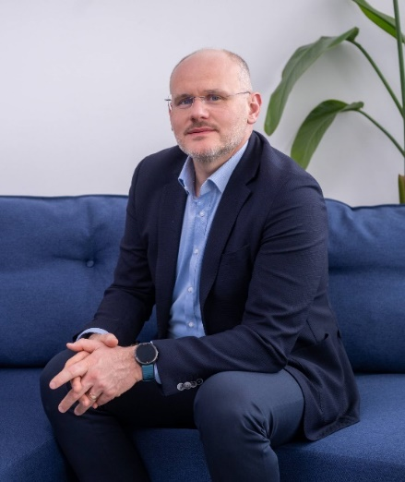
„Vajon lehet-e sikert várni egy gazdaságilag terhelt időszakban? Ha csak a híreket nézzük, a válasz sokszor inkább az, hogy most nem a növekedés ideje van. Most az óvatosság ideje van. A kivárás ideje van, de a vállalkozói világ története mindig azt mutatta, hogy a legérdekesebb sikertörténetek nem a nyugodt időkben születnek, hanem akkor, amikor a környezet bizonytalan, amikor mindenki keresi a válaszokat. A RaktárAD elmúlt 15 hónapja pontosan ilyen időszak volt, és miközben a gazdasági hírek sokkolók voltak, mi arra kerestük a választ, mit csinálnak másképp azok a cégek, amelyek mégis növekednek. Azok a vállalkozások, amelyek hajlandók hinni a saját jövőjükben, sokkal nagyobb eséllyel nyernek. Mi pedig szeretnénk egy olyan partner lenni, amely segít abban, hogy a partnereink sikeresek legyenek. Ezért dolgozunk együtt kamarákkal, szakmai szervezetekkel és üzleti közösségekkel. Ezért kutatjuk folyamatosan a piacot. Ezért figyeljük a finanszírozási környezet változásait, és ezért szervezünk olyan eseményeket, mint a mai, mert hisszük, hogy a KKV szektor sikere nem egyetlen cég sikere. Ez egy közösségi történet. Vállalkozások, amelyek inspirálják egymást. Tapasztalatok, amelyek megosztva értékesebbek. És emberek, akik együtt keresik a következő lépést. A RaktárAD számára a KKV szektor nem csak egy piac. Ez egy partnerség.” – hangsúlyozta az esemény megnyitó beszédében Hadnagy Ernő a HAD Group elnöke.
Hadnagy Ernő, a HAD Group elnöke

360 fokos körkép az ipari ingatlanpiacról
A szakmai panelbeszélgetés különlegessége, hogy négy eltérő, mégis szorosan összekapcsolódó nézőpontot hoz egy asztalhoz, teljes képet adva az ipari ingatlanpiac működéséről: a finanszírozói oldal, az építőipari kivitelezés, az ingatlanszakmai tanácsadás és a felhasználói, vásárlói perspektíva egyaránt megjelenik. A panelbeszélgetést Lőrincz-Hadnagy Tibor, a HAD Group Partnere és Üzletfejlesztési vezetője, egyben a StoreCast podcast állandó műsorvezetője moderálta.
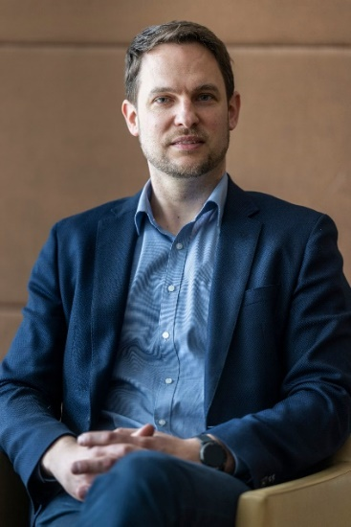
„A siker kulcsa, a hatékonyság, a belső adatelemzés és a kollektív tudat hármasa. Arra is keressük a választ, hogy a jelenlegi piaci környezetben vajon a vállalatokon belül vagy akár az iparági szereplők együttműködésében rejlenek-e hatékonysági problémák, valamint a belső adatelemzés szerepe, mint a megalapozott döntéshozatal egyik legfontosabb eszköze, mennyire hangsúlyos. A kollektív tudat jelentősége is fontos: vagyis, hogy a szervezeten belül minden munkatárs ugyanabba az irányba haladjon. Ugyanis, ha a közös cél és irány nem világos, az könnyen megtorpanást okozhat a vállalat működésében – emelte ki Lőrincz-Hadnagy Tibor, a HAD Group Partnere és Üzletfejlesztési vezetője.
Lőrincz-Hadnagy Tibor, a HAD Group Partnere és Üzletfejlesztési vezetője

Fókusz, alkalmazkodás és adatvezérelt működés, mint növekedési recept

„Elsősorban multinacionális vállalkozásokkal vagyunk kapcsolatban, tapasztalataink szerint jelenleg a válságálló, szektorspecifikus vállalatok mutatnak bővülést és aktivitást. Különösen a gyorséttermi piac, a gyógyszeripar, valamint az akkumulátoriparhoz kapcsolódó logisztikai tevékenységek, az ázsiai FDI beruházások mozgatják a keresletet. Ugyanakkor a gyártó tevékenységet végző cégek esetében vegyes a kép: azokban a szektorokban stagnálás tapasztalható, ahol nehezen felmérhető a bővülési potenciál. Általános trendek megfogalmazása emiatt nehéz, különösen annak fényében, hogy a 2025-ben megvalósult projektek többsége még 2021-ben indult. A multinacionális cégek beruházási hajlandósága is visszafogottabb lett: húszból mintegy tizenöt vállalat inkább kivár, sőt még a biztosnak tűnő projektek esetében is megfigyelhető egyfajta leállás. Ugyanakkor bizakodó vagyok, és úgy látom, hogy május környékén újraindulhatnak az egyeztetések, bár jelenleg számos szektor kilátásai továbbra is bizonytalanok. Saját receptünk a növekedésre a terhelt gazdasági környezetben, a szűk, ipari és logisztikai szegmensre való fókusz, az organikus, piaci igényekhez igazított növekedés, valamint az adatvezérelt működés. Tudatosan építjük csapatunkat a minőség és a terhelhetőség egyensúlyára figyelve, miközben folyamatos piaci elemzéssel és a befektetői trendek – például a kínai beruházások – előrejelzésével készülünk a következő lehetőségekre.” – hangsúlyozta Kalmár Milla, a 108 Real Estate Hungary, ipari ingatlan divízióvezetője.
Kalmár Milla, a 108 Real Estate Hungary, ipari ingatlan divízióvezetője

Fokozódó verseny, csökkenő árrések – hatékonysággal és tudással lehet nyerni az ipari beruházások piacán

„Folyamatosan versengünk az ipari ingatlanokért, emellett 2026-ban a mezőgazdasági beruházások is indulnak. Jász-Nagykun-Szolnok és Heves vármegyékben fogunk projekteket megvalósítani, a délkeleti régióval és Budapesttel párhuzamosan. Az ipari beruházások aránya tekintve az éves kivitelezési összteljesítményünket 2024-ben 30%, 2025-ben 50%, és 2026-ban most 20%-ot mutat. A korábbi években is optimistán terveztünk, 2026-os üzleti tervünkben is ezt folytattuk. A projektekért erős a verseny, ahhoz, hogy szerződéskötésig eljussunk, annak időtartama 1-3 hónaptól akár 2 évig terjedő időszakra is elhúzódhat. Általában az ipari ingatlanok tekintetében gyorsabb a szerződéskötési folyamat és a kivitelezés is. Versenyhelyzetről úgy látom, hogy az árrés csökkenőben van. Aki magas minőségű tudást képvisel a szakmájában és erős kapcsolati tőkével rendelkezik, annak meg lesznek a projektjei. A kedvezőbb vállalási árak miatt most kell beruházni és ez érvényes minden építőipari szektorra. Nálunk a hatékonyság a stratégiai előkészítéssel, tervezéssel kezdődik, és ezeket a lebontott éves célokat mérjük vissza havonta.” – mondta ifj. Bodrogi Ferenc a Bodrogi Bau Kft. műszaki igazgatója.
ifj. Bodrogi Ferenc a Bodrogi Bau Kft. műszaki igazgatója
Folyamatos alkalmazkodás kényszere: a változás lett a versenyképesség alapja Kelet-Európában
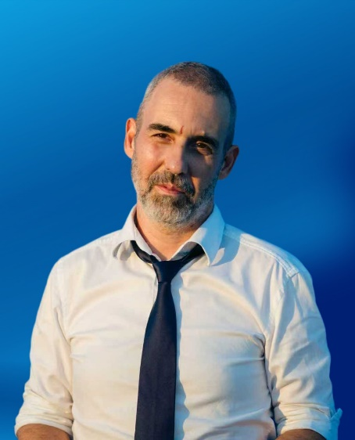
„A kelet-európai gazdasági környezetet ma fokozott kiszámíthatatlanság jellemzi: a 2018-as konjunktúrát a Covid, majd a háborús helyzet követte, és gyakorlatilag kétévente új pályára áll a gazdaság. A támogatások hiánya és a beruházási kedv visszaesése miatt a vállalatok egyre inkább regionális szemléletben kénytelenek gondolkodni, hiszen egy olyan kis piac, mint Magyarország, önmagában már nem elegendő a növekedéshez. Míg Nyugat-Európában – különösen Németországban – nagyobb stabilitás tapasztalható, addig Kelet-Európában a folyamatos alkalmazkodás vált a siker alapfeltételévé. Egy-egy termék vagy megoldás gyorsan telíti a piacot, ezért az innováció és az állandó megújulás nem választás, hanem kényszer: aki nem képes váltani, hosszú távon versenyhátrányba kerül. Ezt a szemléletet követve mi már tudatosan nyitottunk új irányok felé. A régiónkban egyedülálló Bemutató termet hoztunk létre melyet Ázsiai gépekkel töltöttünk fel. Egész Európából hívunk beruházókat így kiszélesítettük a piacunkat, mert nem kimondottan Magyarországon gyártott eszközöket kínálunk. A kapacitásnövelés nemcsak eszköz-, hanem gondolkodásbeli kérdés is. A régió vállalkozóinak meg kell tanulniuk, hogy a folyamatos tanulás és változtatás a fennmaradás záloga. Különösen igaz ez az automatizáció területére, amely jelenleg ellentmondásos helyzetben van Magyarországon: miközben rövid távon sok helyen visszafogják a fejlesztéseket és leépítések történnek, hosszabb távon egyértelműen az automatizáció és a robotizáció lesz a növekedés motorja. Éppen ezért azok a vállalatok kerülhetnek előnybe, amelyek képesek előre gondolkodni, és már most olyan szektorokba fektetnek be, amelyek ugyan jelenleg gyengébben teljesítenek, de a globális trendek alapján a jövő nyertesei lehetnek.” - mondta Markos András a Hesse Trade Kft ügyvezető igazgatója.
Markos András a Hesse Trade Kft ügyvezető igazgatója

Növekvő értéket képviselnek az ipari ingatlanok
Az OTP Bank és a RaktárAD csoporttal közösen kialakított kisraktár-finanszírozási modell révén az elmúlt időszakban több kisebb csarnok is megvalósult, miközben a debreceni nagyvállalatok beszállítói egyre inkább a közvetlen közelbe települést fontolgatják. A vásárló cégek döntéseiben kulcsszerepet játszik, hogy a bérlés helyett a hiteltörlesztés révén értéket építenek, a kedvezőtlenebb gazdasági környezetben előre lépve idő- és költségelőnyt szerezhetnek, valamint sok esetben már meglévő kapacitásaik szűkössége is beruházásra kényszeríti őket.

Finanszírozás és bizalom: stabil banki háttér a KKV beruházások mögött
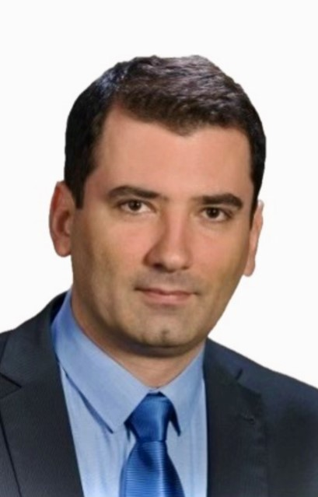
„A vállalati banki piacon a támogatott hitelkonstrukciók igen keresettek. Az építést, vásárlást több állami hitelprogram is segíti: MFB Pont által biztosított beruházási és forgó eszköz hitelek, az EXIM bank konstrukciói, Széchenyi termékek a meghatározóak, de érdemes kiemelni, hogy nem minden bank nyújtja őket. Az OTP bank mindhárom programban részt vesz. Az olcsóbb források sokszor percek, órák alatt elfogynak. Sokan várnak vissza nem térítendő beruházási támogatásokra tapasztalataink szerint, de aki már készül egy jövőbeli gazdasági növekedésre saját piacán, azok támogatás nélkül is megvalósítják termelő kapacitás vagy raktározási bővítéseiket, hiszen a megtérülésnek klasszikusan a befektetett saját pénz (önerő) és hitel esetén, vissza nem térítendő támogatás nélkül, is meg kell lennie. Több KKV ügyfelünk organikusan kinőtte a jelenlegi telephelyét, ezért nagyobb termelő, raktározási bázisra van szüksége Debrecen környékén, és 200-600 m2-es csarnok-egységet szeretne vásárolni az építkezés kockázatának kiküszöbölésével. Bankunk mind a csarnok építés, mind a csarnok vevő KKV oldalon megjelenik finanszírozóként. A Hadnagy Ernő által fémjelzett csoporttal régi, jól bejáratott kapcsolatunk van, a RaktárAD részére számos finanszírozást nyújtottunk már és együtt találatuk ki ügyfelünkkel a kisebb csarnokok finanszírozásának struktúráját, egyedileg a cég szükségleteinek megfelelve.” – fejtette ki Dely Zoltán István az OTP Bank vállalati ügyfélkapcsolati igazgató-helyettese.
Dely Zoltán István az OTP Bank vállalati ügyfélkapcsolati igazgató-helyettese
A HAD Ingatlan Üzleti Brunch bizonyította, hogy a növekedés lehetséges még a terhelt gazdasági környezet ellenére is: a tudatos stratégia, az adatvezérelt döntéshozatal és a szakmai együttműködés kulcsa lehet annak, hogy a KKV-k és az ipari ingatlanpiac szereplői ne csak alkalmazkodjanak, hanem előre lépjenek a változó piaci körülmények között. A rendezvény megerősítette, hogy a kihívások nem akadályt, hanem lehetőséget jelentenek a fejlődésre.

A WLP-ről és a RaktárAD-ról röviden:
A számos sikeres projektet a cégcsoport projektmenedzser cége, a HAD Consult projektvezető teamje támogatja kiváló szakemberein keresztül.
A belga-magyar logisztikai ingatlanfejlesztő, a RaktárAD 10 éves fennállása alatt több mint 110 000 m² ipari csarnokot épített, 160 egységben, mintegy 110 hazai KKV számára, ahol jelenleg több mint 5000 ember dolgozik.
A RaktárAD súlyát jól mutatja, hogy a teljes KKV-logisztikai igényt mintegy 40 ezer m²-re becsülik, amelyből a RaktárAD körülbelül 50–60%-kal részesedik.
A Weerts Logistics Park (WLP) már több mint 1 000 000 m2-nyi csúcstechnológiás logisztikai beruházással rendelkezik Belgiumban, Hollandiában, Franciaországban, Németországban, az Egyesült Királyságban és Olaszországban.
Az elmúlt 6 év alatt Magyarországon több mint 200 000 négyzetméternyi épületet épített fel, közvetlen több mint 1000 közvetetten pedig közel 4000 munkahelyet teremtett és több mint 150 hazai cégnek adott otthont. A Weerts Logistics Parkon keresztül jelenik meg először nyugati befektetők spekulatív tőkéje Budapesten kívül, mely a vidéki nagyvárosokba vetett egyre növekvő nyugati figyelmet és bizalmat is jelenti.
HAD Group január 14-én indította el saját gyártású podcast műsorát „StoreCast – Az üzleti podcast” címmel, amely hazánk üzleti életének kiemelten sikeres szereplőin keresztül, gyakorlati példák alapján enged betekintést a vállalkozói lét kihívásaiba, tapasztalataiba. A StoreCast podcast 4. epizódja a IV. HAD Brunch-on elhangzott panelbeszélgetés.

További információ és interjúegyeztetés:
Terdik Adrienne| Ügyvezető igazgató | PResston PR | Rózsadomb Center |
1025 Budapest | Törökvész u. 87-91. | T + 36 1 325 94 88 | F +36 1 325 94 89 |
M +36 30 257 60 08 | adrienne.terdik@presstonpr.hu |www.presstonpr.hu
Teremi Orsolya| PR Account | PResston PR | Rózsadomb Center |
1025 Budapest | Törökvész u. 87-91. | T + 36 1 325 94 88 | F +36 1 325 94 89 |
M +36 30 769 8697 | orsolya.teremi@presstonpr.hu | www.presstonpr.hu

